Научно-практическая конференция

Картина **«Избранные народом»**

Выполнила ученица 7 «в» класса

МОБУ «Средняя общеобразовательная школа №12»

ГО «город Якутск»

Макарова Сардана Федотовна, 12 лет

Руководитель: Ксенофонтова Клара Борисовна

**Содержание:**

1.Введение………………………………………………………………………………3

2.Об авторе…………………………………………………………………………......3

3.Краткая историческая справка...................................................................................4

4.Как создавалась картина “Избранные народом”......................................................6

5.Схема поименного списка делегатов……………………………………………….8

6.Заключение……………………………………………………………………………9

7. Список использованных источников……………………………………………...10

**Введение**

Картина **“Избранные народом”** написана к 100-летию со дня образования Якутской АССР художником Федотом Гаврильевичем Макаровым на холсте маслом в течение одного года (2021-2022гг). Размер картины 2030х 3300мм. По жанру — коллективный портрет  68-ми делегатов I Всеякутского учредительного съезда Советов, созданный по уникальным фотографиям из Фотофонда Национального Архива Республики Саха (Якутия) в стиле академического реализма с некоторыми изменениями и художественно-эстетическим подходом автора.Картина создана сцелью сохранения исторической памяти, увековечения памяти видных политических деятелей становления Якутской АССР.

* **Актуальность:**

В картине “Избранные народом” увековечены уникальные фотографии, где присутствуют вместе все видные политические деятели становления Якутской АССР.

* **Цель:**

Изучить историю создания картины художника Федота Макарова “Избранные народом”.

* **Задачи:**

-Узнать больше о 1 Всеякутском учредительном съезде Советов;

-Изучить делегатов-видных деятелей становления Якутской АССР;

-Закрепить знания об этапах работы над картиной.

**Об авторе**

Федот Гаврильевич Макаров**-** художник-живописец, Заслуженный деятель искусств республики Саха (Якутия).Федот Гаврильевич Макаров родился 12 марта 1964 года в городе Якутске, в 1991 году окончил Якутское художественное училище, в 1998 году-Академический институт живописи, скульптуры и архитектуры им. И.Е. Репина в г. Санкт - Петербурге (живописный факультет, мастерская профессора В.И. Рейхета).

Член Союза художников России с 2000 года. Член Правления Союза художников Якутии с 2012 года.

С 1991года — участник республиканских, с 1997года — крупных всероссийских, зональных, региональных и зарубежных художественных выставок. Персональные выставки состоялись в г. Якутске, в с. Хатассы и Амга.

В 1998—2003 годах преподавал специальные дисциплины в Якутском художественном училище им. П.П. Романова. С 2003 года перешел на творческую работу. Произведения Ф.Г. Макарова хранятся в частных собраниях в России и за рубежом.

Федот Гаврильевич награжден медалью «За вклад в развитие изобразительного искусства Якутии» 30 мая 2016г.; Благодарностью Союза художников России за большой вклад в развитие изобразительного искусства Российской Федерации Москва, февраль 2014 г.; Почетной грамотой Министерства культуры и духовного развития республики Саха (Якутия) Якутск, 2011 г.; Благодарностью Филиала Российской Академии художеств в г. Красноярске за высокий профессионализм, плодотворную творческую деятельность, активное участие в развитии профессионального изобразительного искусства Урала, Сибири и Дальнего Востока. 2021г.; Дипломом Союза художников России за успехи в творчестве и содействие развитию изобразительного искусства России 22.10.2021г.

**Краткая историческая справка**

I Всеякутский Учредительный съезд Советов работал с 27 декабря 1922 г. по 19 января 1923 г. В его работе принимали участие 102 делегата. Съезд законодательно закрепил образование Якутской Автономной Советской Социалистической Республики в составе РСФСР.

Участниками съезда стали 102 делегата. Из них: 55 коммунистов, 47 беспартийных; якутов — 58, русских — 34 и представителей других национальностей — 10; с высшим образованием — 3, со средним — 47, с низшим — 51, неграмотный— 1; рабочих— 11, служащих — 42, земледельцев — 14, прочих — 35.

Съезд начался с выступления первого секретаря Якутского облбюро РКП(б) Максима Аммосова, который сказал следующее: «До тех пор, пока существует Компартия, судьба отсталых народностей — в верных руках. Дарование автономии есть результат осуществления принципов программы РКП по национальному вопросу. Трудовое население, освободившееся от иллюзий повстанческого движения, заключает тесный союз с Федерацией и будет работать под руководством РКП. Пусть день открытия Учредительного съезда будет днем закрепления дарованной Якутии автономии».

В повестку Съезда вошли следующие вопросы:

1) Международное и внутреннее положение ЯАССР (доклад Карла Байкалова);

2) Отчеты Ревкома и ОНК ЯАССР (доклады Платона Ойунского и Исидора Барахова);

3) Хозяйственное положение ЯАССР (доклад А.Л. Бахсырова);

4) Единый натуральный налог (доклад А.Л. Бахсырова);

5) Бюджет ЯАССР (доклад А.А. Семенова);

6) Конструкция органов Советской власти (доклад А.Д. Стефанюка);

7) Земельный вопрос в Якутии (доклад А.А. Назарова);

8) Задачи народного просвещения ЯАССР (доклад С.Н. Донского);

9) О деятельности Наркомата юстиции (доклад С.М. Аржакова);

11) Отчет управления здравоохранения (доклад И.Н. Скрябина);

12) О местном транспорте (доклад Г.А. Бушуева);

13) Выборы ЯЦИК.

На съезде был разработан конкретный план восстановления в ближайшее время народного хозяйства и культуры Якутской АССР.

Одобренные на съезде «Основные положения Конституции» заложили основу деятельности высших органов государственной власти республики. Был избран Центральный исполнительный комитет Якутской АССР во главе с председателем Ойунским. Считается, что в этот момент завершился юридический процесс образования Якутской АССР.

Кроме того, собрание утвердило «Основные положения конструкции Всеякутского съезда Советов трудящихся и красноармейских депутатов, ЯЦИК, его Президиума, СНК и о разграничениях их прерогатив и деятельности». Документ послужил основой для будущей Конституции ЯАССР, утверждённой на III съезде Советов ЯАССР в начале 1925 года.

Исследователи признают, что Всеякутский учредительный съезд Советов имел огромное историческое значение в формировании и развитии государственности Якутии, плодотворной деятельности советских представительных органов власти, в политическом, социально-экономическом, национально-культурном развитии республики в ХХ веке.

Второй съезд состоялся 10-15 декабря 1923 года, третий – в декабре 1924 года, четвертый – в феврале 1926 года, пятый – в феврале 1927 года, шестой – в феврале-марте 1929 года, седьмой – в январе-феврале 1931 года, восьмой – в 1935 году, девятый – в 1937 году. Каждый раз принимались важные решения, во многом предопределившие дальнейший путь республики, однако первый шаг всегда считается самым трудным и значимым. Поэтому больше всего закрепился в народной памяти именно первый съезд.

С 1937 года вместо Всеякутских съездов Советов в соответствии с новой Конституцией республики высшим органом государственной власти Якутской АССР стал Верховный Совет.

**Как создавалась картина “Избранные народом”**

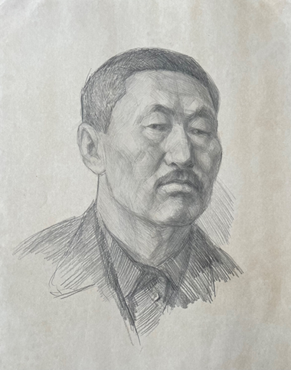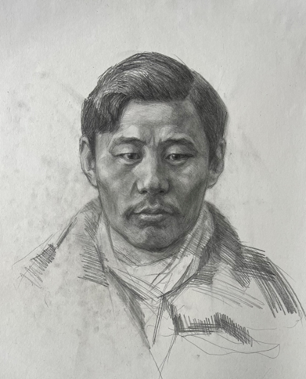1.Подготовку к замыслу картины художник начал с **рисунков портретов.** Если создавая образ современника, художник может наблюдать за ним в течение долгого времени, чтобы в многообразии чувств и состояний выявить главное, отражающее суть данного человека, то работая над образом исторической личности, отделенной от нас большим интервалом времени, он лишен такой возможности. Федот Гаврильевич воссоздал внешний облик делегатов и их внутренний мир по фотографиям.

Платон Алексеевич Ойунский Алексей Дмитриевич Широких

(1893-1939гг.) (1882-1932гг.)

Председатель ЯЦИК Зам.председателя ЯЦИК

2. **Форэскиз** картины выполнен карандашом и углем.

Здесь художник решает важные задачи композиции: подбор формата, размера холста, создает структуры линий и пятен будущего произведения, ведет поиск наиболее выразительных и характерных поз персонажей, их характеров и расположения друг по отношению к другу, дорабатывает равновесие тональных пятен в картине, ритм элементов, усиливает смысловой и композиционный центры.

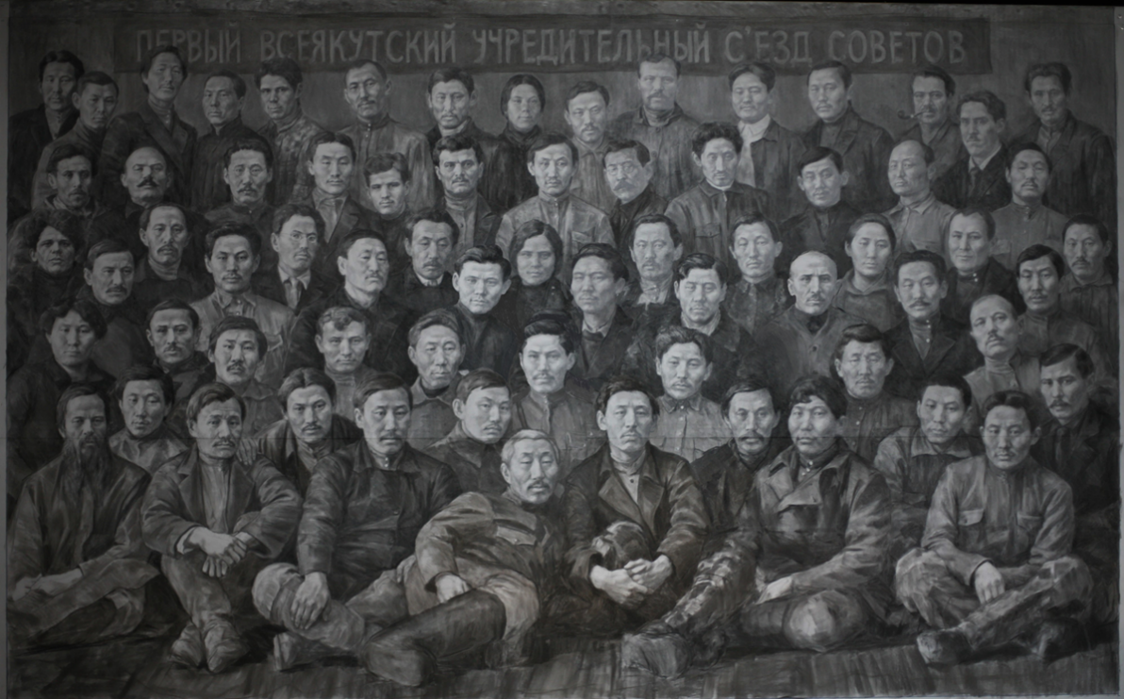

3.Цветовое решение произведения.

В картине преобладают оттенки красного, охристого, серого, тёмно-синего. В третьем ряду стоят члены Президиума ЯЦИК. Второй слева направо: Байкалов Карл Карлович, Широких Алексей Дмитриевич, Аммосов Максим Кирович, Барахов Исидор Никифорович, Ойунский Платон Алексеевич, Донской II Семен Николаевич, Бахсыров Андрей Лаврентьевич.

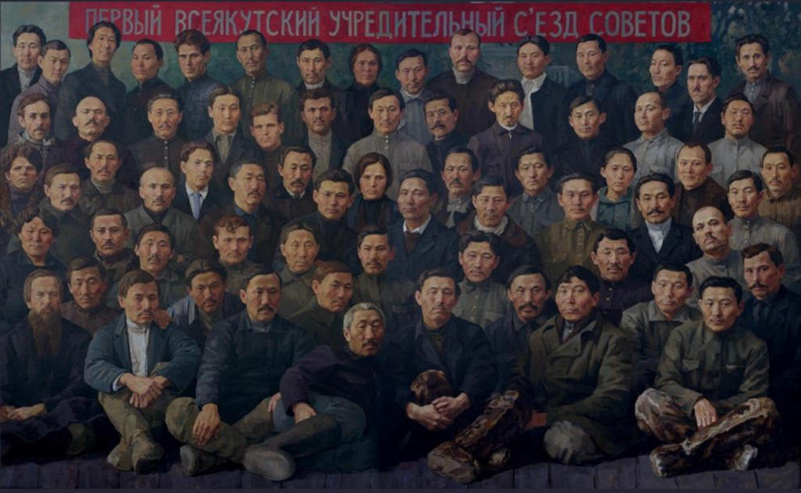

**Схема поименного списка делегатов**

К картине прилагается схема поименного списка делегатов. Если имена делегатов есть в протоколе съезда, то сопоставить фотографии было сложно. В этом художнику помог Дмитрий Федосеевич Наумов.

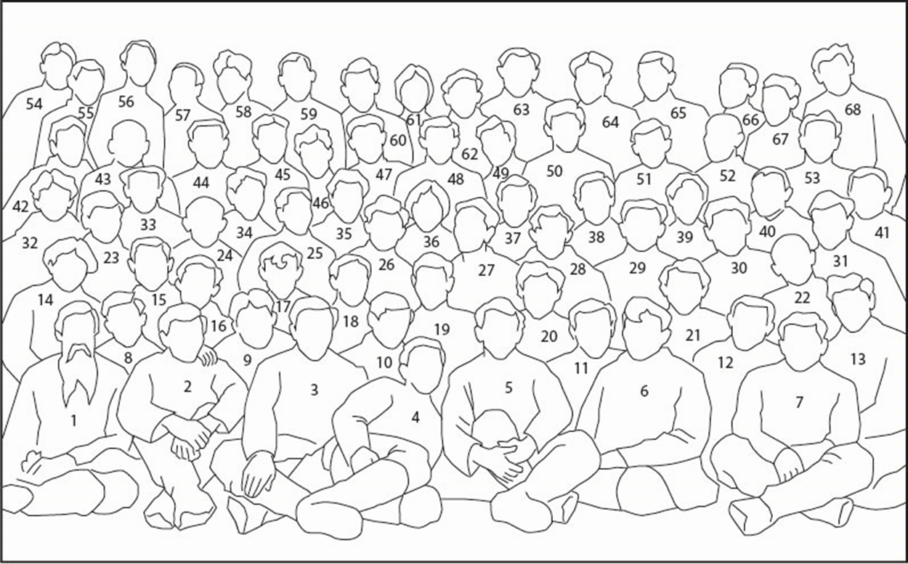

1)Афанасьев Николай Егорович; 2)Васильев Николай Владимирович; 3)Суздалов Михаил Александрович; 4)Прядезников Илья Николаевич; 5)Афанасьев Григорий Алексеевич; 6) Скобелев Спиридон Данилович; 7)Михалев Петр Иванович; 8)Старостин Гавриил Дмитриевич; 9)Константинов Михаил Андреевич; 10)Кардашевский Руф Иванович; 11)Слепцов Григорий Вонифатьевич; 12)Окоёмов Николай Николаевич;13) Шамаев Прокопий Матвеевич; 14)Осипова-Говорова Варвара Иннокентьевна; 15)Карпель Исай Львович; 16)Ксенофонтов Семен Федорович; 17)Иванов Григорий Иванович; 18)Мыреев Иван Митрофанович; 19)Аржаков Степан Максимович; 20)Бояров Алексей Федотович; 21)Тимофеев-Терёшкин Михаил Николаевич; 22)Стерлядев Петр Яковлевич; 23) Стефанюк Александр Дмитриевич; 24)Байкалов Карл Карлович; 25)Широких Алексей Дмитриевич; 26)Аммосов Максим Кирович; 27)Барахов Исидор Никифорович; 28)Ойунский Платон Алексеевич; 29)Донской II Семён Николаевич; 30)Бахсыров Андрей Лаврентьевич; 31)Сивцев Георгий Фёдорович; 32)Браташ Даниил Трифонович; 33)Слепцов Пётр Вонифатьевич; 34)Габышев Михаил Фёдорович; 35)Софронов Анемподист Иванович; 36)Цугель Рая Израилевна; 37)Михайлов Василий Ильич; 38)Винокуров Илья Егорович; 39)Потапова-Габышева Марфа Георгиевна; 40)Семёнов Алексей Алексеевич; 41)Емельянов Иван Дмитриевич; 42)Тверской Леонид Моисеевич; 43)Минин Степан Павлович; 44)Скрябин Иван Николаевич; 45)Степанов Николай Гаврилович; 46)Лезгинов Сергей Иванович; 47) Пекарский Александр Антонович;48)Слепцов Михаил Федорович; 49)Бубякин Дмитрий Кузьмич; 50)Яковлев Захар Андреевич; 51)Леонтьев Василий Никанорович; 52)Лепчиков Фёдор Прокопьевич; 53) Гоголев Степан Филиппович; 54)Харлампьев Павел Петрович; 55)Семёнов Иннокентий Софронович; 56)Мордовской Федор Кириллович; 57)Васильев Трофим Иванович; 58)Халдеев Вениамин Диомидович; 59)Сосин Тит Егорович; 60)Андреев Георгий Федорович; 61)Синеглазова Вера Семеновна; 62)Дьяконов Федор Григорьевич; 63) Синцов Иван Васильевич; 64)Егоров Филипп Михайлович; 65)Харитонов Александр Николаевич; 66)Миронов Николай Ксенофонтович; 67)Рубин Петр Андреевич; 68) Назаров Афанасий Алексеевич.

Торжественная презентация картины состоялась 26 апреля 2022г. в Верхневилюйске.

**Заключение:**

Я очень люблю свою родную республику и горжусь, что мой отец увековечивает

события, людей. Ведь эта картина дает эмоциональный заряд, внушает уважение

к истории своей малой родины, помогает сохранить значимое прошлое.

Список использованных источников:

1. Аналитика. Петров П. П., Первый всеякутский учредительный съезд Советов Якутской АССР. 100 лет со дня открытия - : , // Якутия - 2022;
2. Аналитика. Протоколы первого Всеякутского учредительного съезда Советов. //Ил Түмэн. . - 2017. - 20 октября;
3. Избранные народом : делегаты Всеякутского съезда Советов, члены ЯЦИК, депутаты Верховного Совета ЯАССР, РСФСР, СССР, народные депутаты Верховного ЯАССР/Я-С.ССР/РС(Я)..., 1922-2008 / Гос. Собр. (Ил Тумэн) Респ. Саха (Якутия) ; [авт.-сост.: А. Н. Жирков (рук.) и др.]. - Якутск : Бичик, 2009.
4. Макаров Г. Г., Первая Якутская областная конференция РКП(б) и Первый Всеякутский учредительный съезд Советов - : , //По ленин. пути. . - 1956.
5. Фотографии из собственного архива Макарова Ф.Г.